**O USO DO SISTEMA DE INFORMAÇÕES GEOGRÁFICAS PARA IMPLANTAÇÃO DE ATERRO SANITÁRIO NO MUNICÍPIO DE SALVATERRA, NA ILHA DO MARAJÓ, PA**

Fernando Felipe Soares Almeida(1); Larissa Delfino Santana Rocha(2); Ivan Roberto Santos Araújo(3); Evelyn Wagemacher Cunha(4)

(1) Acadêmico do Curso de Engenharia Sanitária e Ambiental. Universidade da Amazônia - UNAMA, Belém, PA. E-mail: rocha.ambiental20@gmail.com

(2) Acadêmica do Curso de Engenharia Sanitária e Ambiental. Universidade da Amazônia - UNAMA, Belém, PA. E-mail: f.felipealmeida@uol.com.br

(3) Prof. Msc. Ciências Ambientais. Universidade da Amazônia - UNAMA, Belém, PA. E-mail: engivanrsa@gmail.com

(4) Acadêmica do Curso de Engenharia Sanitária e Ambiental. Universidade da Amazônia - UNAMA, Belém, PA. E-mail: evelynwc2014@gmail.com

**RESUMO**

A natureza distribui-se no espaço com uma infinidade de características diferentes, tornando cada lugar do planeta único, seja devido a características físicas, químicas, biológicas ou pelo tipo de interação entre elas. Neste sentido, as variadas particularidades integrantes de um meio ambiente interferem diretamente nas atividades humanas, e da mesma forma, o contrário. Um exemplo disso são os resíduos sólidos como um dos grandes contribuidores para a ocorrência de degradação ambiental. Assim, tendo em vista a situação precária do manejo dos resíduos sólidos na área de estudo deste trabalho, o município de Salvaterra, na Ilha do Marajó - PA, faz-se coerente a busca por locais ambientalmente adequados para disposição desses resíduos, através da implantação de um aterro sanitário no município. Este estudo tem como objetivo buscar as áreas mais favoráveis para receber os impactos provenientes da implantação de um aterro sanitário na área de estudo, através da elaboração de mapas, por meio do *Software* ArcGIS® 10.5, que representem as características ambientais mais favoráveis para receber os impactos provenientes da instalação e operação do empreendimento em questão. Após a elaboração dos mapas para os critérios de vegetação, pedologia, distância a cursos d’água e declividade, e análise dos mesmos, tomou-se como conclusão que aproximadamente 50% do território do município possui características ambientais favoráveis para o referido tipo de atividade, tendo em vista o critério da vegetação e 1/3 do município é considerado favorável para os critérios de pedologia e declividade. Já para o critério da distância dos cursos d’água foi estabelecida margem de 300 metros.

**Palavras-chave:** Geoprocessamento. Seleção de Áreas. Aterro Sanitário. Ilha do Marajó.

**Área de Interesse do Simpósio**: Sensoriamento Remoto e Geoprocessamento.

# INTRODUÇÃO

Diante da diversidade de características encontradas no meio ambiente, atualmente, tem sido observado com o desenvolvimento humano que as variadas particularidades integrantes de um meio interferem diretamente nas atividades humanas, e da mesma forma, o contrário. Neste sentido, Montaño e Ranieri (2013) afirmam que as intensas alterações provocadas por ações antrópicas nos diversos componentes do meio, evidenciam a necessidade de se incluir também nos processos decisórios de ocupação territorial, as questões ambientais.

No tocante às interferências humanas nas características ambientais de determinado local, podem-se citar os resíduos sólidos como um dos grandes contribuidores dos últimos tempos para a ocorrência deste tipo de cenário. Marques (2011) complementa que a geração de Resíduos Sólidos Urbanos (RSU) é contínua, tendendo a crescer com o aumento da população, considerando como impactos ambientais graves a falta de tratamento e da disposição adequada desses.

Assim, conhecendo-se a capacidade de degradação vinculada à disposição inadequada dos resíduos sólidos, faz-se coerente a busca por locais ambientalmente adequados para disposição desses resíduos. A Lei n° 12.305/2012, que institui a Política Nacional de Resíduos Sólidos (PNRS) considera os aterros sanitários como a técnica mais ambientalmente adequada para disposição dos resíduos, tendo em vista as proteções ambientais que garantem durante a operação, fazendo-se fundamentais para qualidade de vida das pessoas.

Vale ressaltar também que no Brasil, inúmeros municípios ainda não possuem local adequado para disposição de seus rejeitos, fazendo-se necessário a instalação de aterros sanitários, inclusive para se adequarem ao disposto pela Lei n° 12.305/2010 e garantir os recursos federais decorrentes disto. Em consenso com o relatado, o município de Salvaterra, localizado no arquipélago do Marajó (PA), possuidor de recursos naturais relevantes, ainda precisa adequar-se a PNRS, uma vez que não dispõe de serviços eficientes de saneamento, principalmente no que diz respeito aos serviços de coleta e disposição final para os resíduos sólidos. Adicionalmente, o município faz parte da Área de Preservação Ambiental do Marajó (APA Marajó), conforme Ideflor-Bio (2017), tornando mais dificultoso o zoneamento de atividades dentro de suas delimitações.

Nesse sentido, a implantação de um aterro sanitário provoca alterações significativas nas propriedades do ambiente, decorrente das atividades de supressão vegetal, compactação do solo, escavações, movimentação de máquinas e etc. Assim, constata-se que para essa implantação é fundamental o planejamento de acordo com as características ambientais de cada espaço, de maneira que o local a receber, seja o mínimo possível impactado.

Dessa maneira, o geoprocessamento vem desempenhando, com ótimos resultados, um papel muito importante nas mais variadas áreas do conhecimento, pois, de acordo com Eastman (1998 apud. SILVA JUNIOR, 2016), o Sistema de Informações Geográficas (SIG) otimizam os processos de avaliação e planejamento ambiental, auxiliando os processos de tomada de decisão.

Dessa forma, tendo em vista a situação do município de Salvaterra quanto à falta de local apropriado para disposição de seus rejeitos e os problemas inerentes a escolha de áreas para implantação de um aterro sanitário, este estudo terá como objetivo buscar as áreas mais favoráveis para receber os impactos provenientes do referido empreendimento, através da utilização do SIG como ferramenta otimizadora na investigação das características ambientais de cada área.

# METODOLOGIA

## 2.2 ÁREA DE ESTUDO

O município de Salvaterra, localizado nas coordenadas: 00º45'12"S de latitude e 48º31'00"O de longitude, na Ilha do Marajó-PA, é a delimitação da área de estudo deste trabalho, conforme ilustra o Mapa 01. A população do município, de acordo com o IBGE (2011), é de 20.183 habitantes. É banhado pelos rios Paracauari ao Norte, Amazonas ao Oeste e Camará ao Sul, sendo este último seu principal acesso, partindo-se da capital Belém ao porto de Camará.

Mapa 01 – Mapa de Localização de Salvaterra.

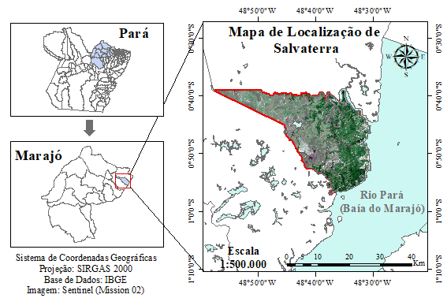

Elaborador: Autores, 2018.

A fonte de renda do município tem grande influência das atividades turísticas, tendo em vista as belezas naturais da região, incluindo-se as praias e igarapés muito cobiçados pelos turistas. Em relação ao Índice de Desenvolvimento Humano Municipal (IDHM) o município de Salvaterra apresenta um IDHM de 0,608 (IBGE, 2010), sendo este nível considerado como um índice de desenvolvimento médio (PNUD, 2018).

## 2.2. TIPO DE PESQUISA

Para o desenvolvimento da pesquisa reuniu-se referencial teórico que envolvesse os aspectos relacionados ao meio físico da área de estudo. Em relação ao objetivo da pesquisa é considerada exploratória-descritiva, pois permite que sejam analisados vários aspectos relacionados ao objeto de estudo (seleção de áreas para implantação de aterro sanitário), além de possibilitar a formulação de mais problemas e hipóteses dentro dos critérios utilizados (vegetação, pedologia, distância a cursos d’água e declividade). E quanto à natureza, é qualitativa-quantitativa, visando a análise dos dados de forma clara e objetiva, tendo em vista os critérios ambientais e a áreas a serem identificadas.

## 2.3. COLETA DE DADOS

Para o desenvolvimento da pesquisa foram coletados dados disponibilizados por instituições governamentais em meio virtual do Instituto Brasileiro de Geografia Estatística (IBGE). Os dados baixados são vetoriais e apresentam-se em arquivos no formato *shapefile* (.shp) georreferenciados, além desses, coletaram-se dados *raster* da *European Spacial Agency* (ESA) configurados por imagens de satélite Sentinel: Mission 02 no formato *Portable Network Graphics* (.png) para uma representação mais realística da área estudada.

As informações coletadas dizem respeito às características ambientais relacionadas ao estabelecimento de critérios, consagrados em estudos de mesmo cunho, no intuito de se analisar a região em questão quanto a viabilidade ambiental para instalação e operação de aterros sanitários. Dentre os critérios escolhidos, que envolvem não só o meio ambiental, mas também os aspectos socioeconômicos e construtivos do aterro, estão: vegetação, pedologia, distância a cursos d’água e declividade.

## 2.4. ANÁLISE DOS DADOS

A busca pelas melhores áreas para se implantar e operar o aterro sanitário se dará mediante a confecção de mapas no *Software* ArcGIS® 10.5 indicando os locais mais e menos favoráveis à implantação do empreendimento. Essa busca se baseará por meio dos dados coletados, de acordo com a dinâmica espacial das características ambientais do município, que comporão os mapas elaborados, esse método garante maior efetividade das análises e uma melhor visualização dos resultados.

Os elementos ambientais que representam as características espaciais da área de estudo serão retratados nos mapas por meio de siglas (Quadro 01) em concordância com seu grau de aptidão para receber os impactos provenientes de um aterro sanitário. As áreas preenchidas por determinado elemento do meio ambiente serão classificadas de acordo com sua capacidade de resistir às alterações provocadas pelos prováveis impactos provenientes da instalação e operação do empreendimento proposto. Assim, as áreas consideradas como favoráveis assumirão a cor verde nas representações do mapa; as áreas moderadas, a cor amarela; e as áreas não recomendadas, a cor laranja.

Quadro 01: Padrão de Siglas Adotados para Classificação dos Elementos Ambientais.

|  |  |  |
| --- | --- | --- |
| **Critérios Ambientais** | **Elemento Ambiental** | **Sigla Adotada** |
| Vegetação | Floresta Ombrófila Densa | FLOD |
| Formações Pioneiras de Influência Fluvial e Fluviomarinha | FPIF |
| Savana Arborizada | SAV |
| Vegetação Secundária | VS |
| Pedologia | Latossolo | LAT |
| Gleissolo | GSLO |
| Plintossolo | PLSLO |

Fonte: Autores (2018).

Dessa forma, após análise conjunta dos mapas elaborados, pretende-se encontrar as melhores alternativas locacionais para implantação de um aterro sanitário na área do município de Salvaterra.

# RESULTADOS E DISCUSSÃO

Iniciou-se a elaboração dos mapas com o critério da vegetação (Mapa 02). As áreas compreendidas por vegetação secundária e savana são as mais favoráveis no contexto explorado (verde), seguida da floresta ombrófila densa como moderada (em amarelo) e as formações pioneiras de influência fluvial e fluviomarinhas como as áreas não recomendadas (em alaranjado).

Mapa 02 – Distribuição Espacial da Vegetação no Município de Salvaterra.

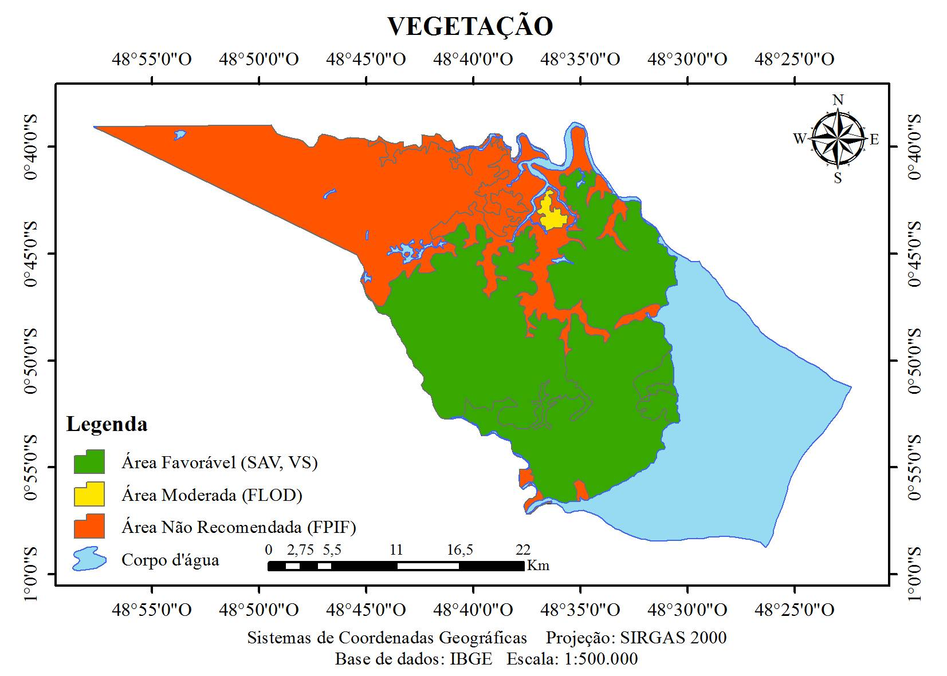

Elaborador: Autores, 2018.

A vegetação secundária é resultante de áreas suprimidas por causas naturais ou antrópicas, após processos de sucessão natural. Já a savana caracteriza-se por constituição essencialmente de graminóides naturais ou antropizados. A floresta ombrófila densa, por sua vez, é rica em espécies vegetais, alcançando um patamar de 20 a 30 metros de altura, entretanto com baixa fertilidade natural. E por fim, as formações pioneiras de influência fluvial caracterizam-se por uma composição florestal de restinga, mangue, campos salinos e comunidades aluviais (EMBRAPA, 200?).

No tocante a pedologia, os elementos ambientais analisados, desta vez, são categorias de solo divididas em: latossolo, plintossolo e gleissolo. As áreas classificadas em latossolo caracterizam as mais favoráveis no contexto do trabalho, e por isso, apresentando-se em cor verde no mapa, seguidas das áreas de plintossolo como moderadas para implantação do aterro, em amarelo, e por fim, o gleissolo como as áreas não recomendadas na cor alaranjada (Mapa 03).

Mapa 03 – Distribuição Espacial da Pedologia no Município de Salvaterra.

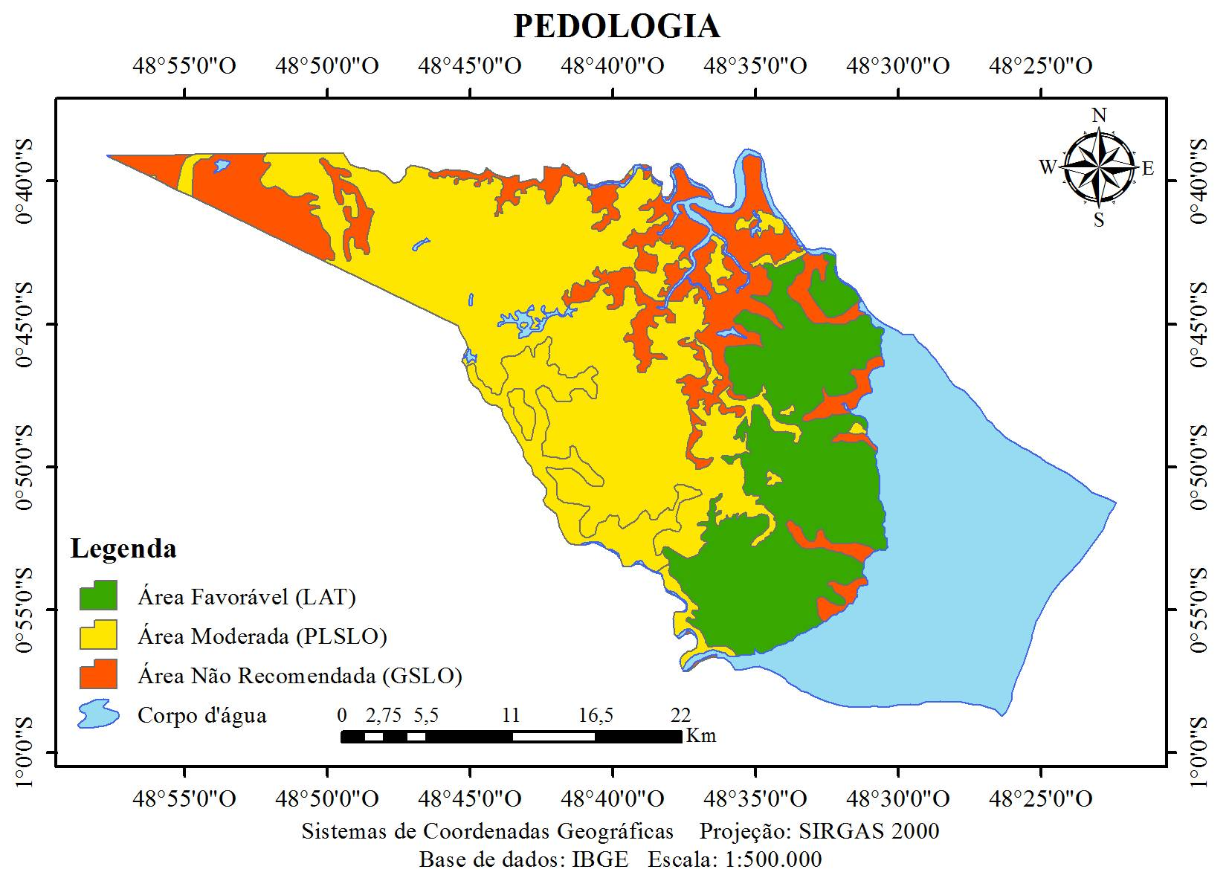

Elaborador: Autores, 2018.

O latossolo, classe considerada como mais favorável para implantação do empreendimento proposto, em acordo com os demais autores sobre o tema, normalmente compreende áreas com lençol freático mais profundo, com baixa capacidade de armazenamento de água e limitações quanto a fertilidade. Já as áreas compostas por plintossolo, foram consideradas como moderadas quanto a implantação do aterro, uma vez que possuem baixa fertilidade natural e restrição à percolação de água, no entanto com distância indefinida do lençol freático, ocorrendo em áreas com escoamento lento de água (relevo plano ou suave ondulado). O gleissolo, finalmente, foi considerado como a classe não recomendada em virtude de suas características associadas a lençóis freáticos muito rasos e alagadiços (EMBRAPA, 200?).

Mapa 04 – Distribuição Espacial da Distância à Cursos Hídricos no Município de Salvaterra.

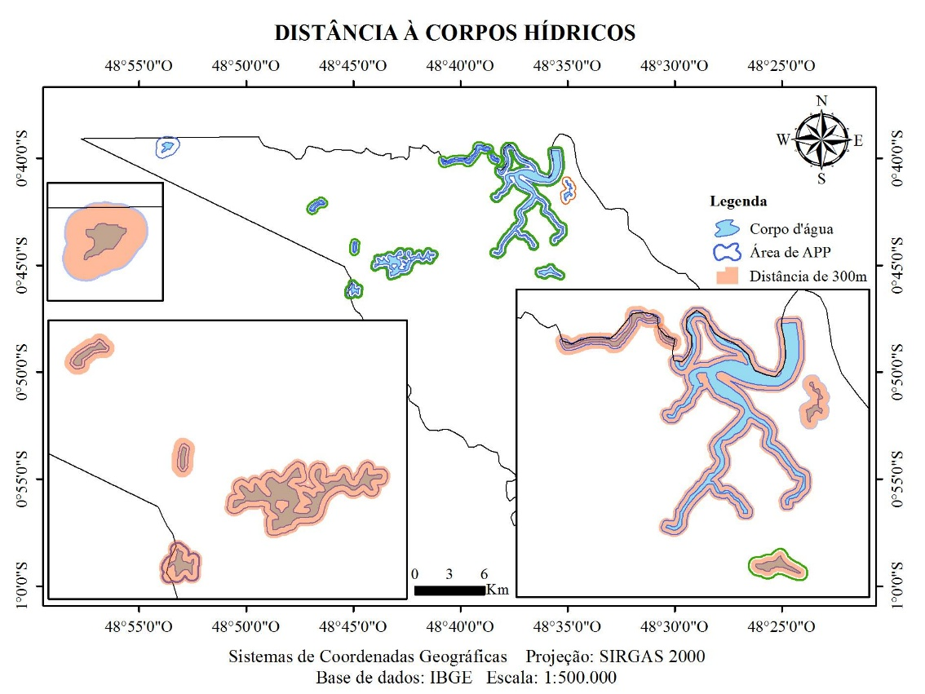

Elaborador: Autores, 2018.

A declividade em Salvaterra apresentou características relativamente planas, o que tem boa associação aos aspectos construtivos e operacionais voltados aos aterros sanitários. As classificações encontradas relacionadas a este critério foram as áreas suave onduladas, possuindo um grau de declividade de 3 a 8%, abrangendo aproximadamente 1/3 de todo o território, e as áreas planas com 0 a 3% de declividade, abrangendo o restante do município. A distribuição espacial deste critério em Salvaterra é ilustrada no Mapa 05.

Mapa 05 – Distribuição Espacial da Declividade no Município de Salvaterra.

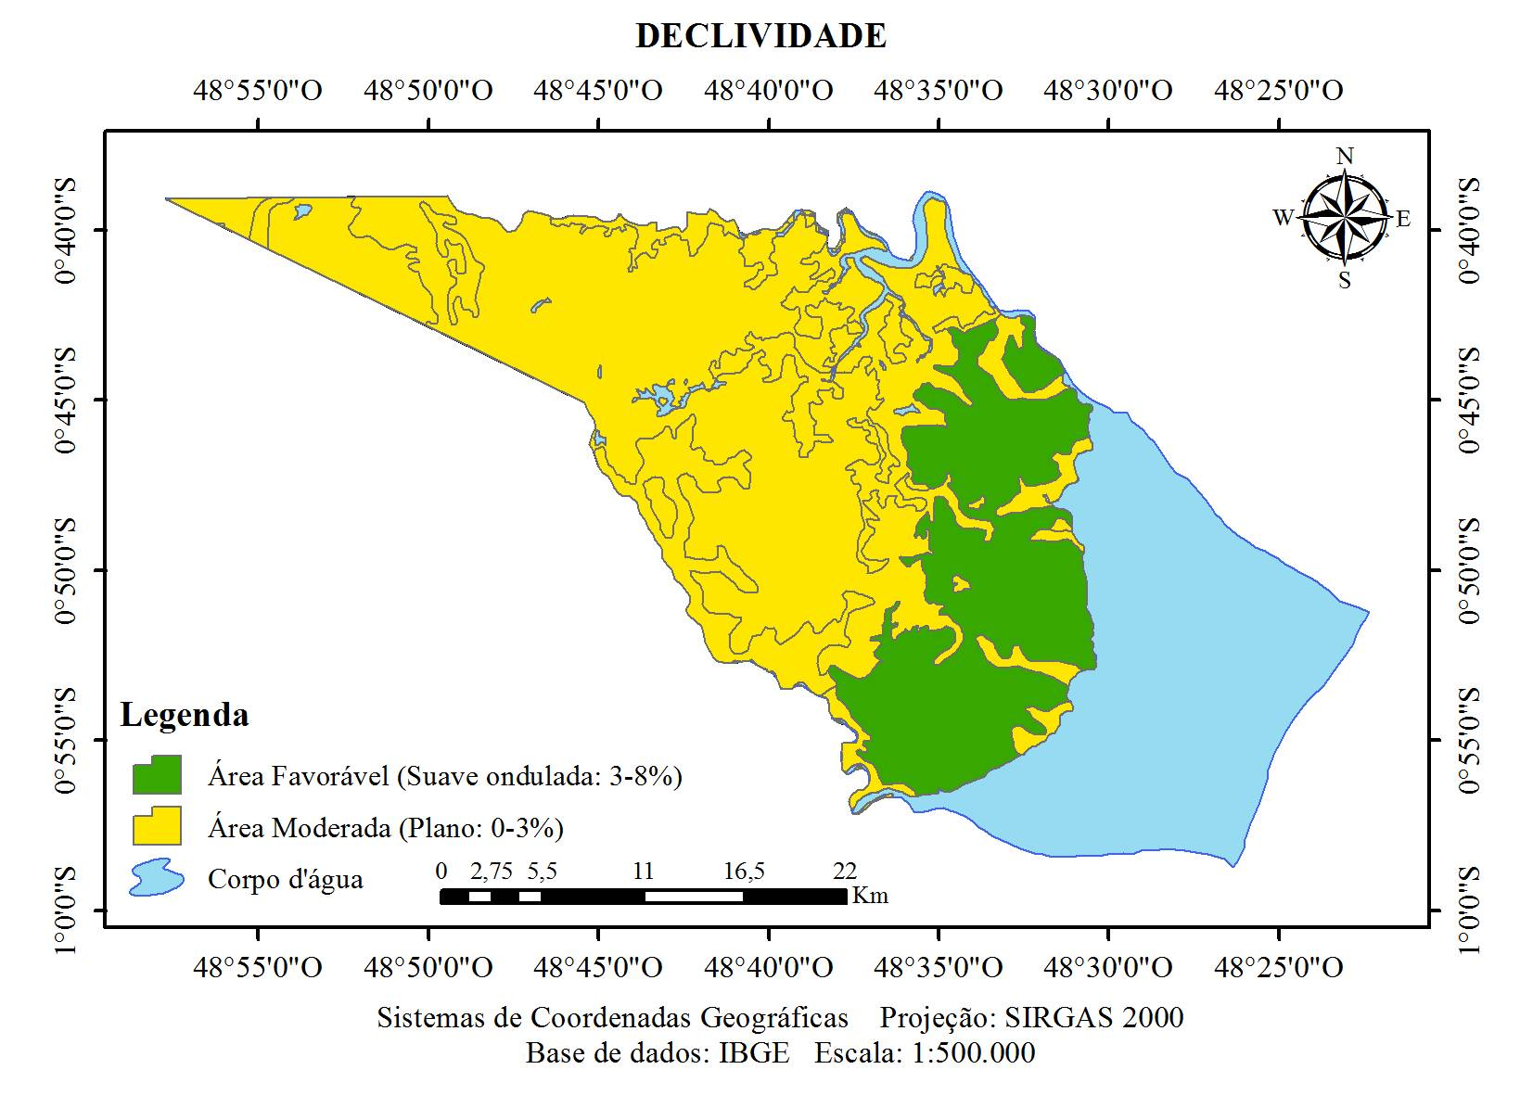

Elaborador: Autores, 2018.

Conforme o exposto pelo Mapa 05, considerou-se as áreas suave onduladas como mais favoráveis para implantação do aterro, em verde, e as planas como moderadas, em amarelo. Este fato explica-se em virtude da alta pluviosidade da região, a qual faz com que as áreas mais planas, acabem por dificultar o escoamento superficial nessas áreas.

# CONSIDERAÇÕES FINAIS

Analisando-se os resultados obtidos pelos mapas, observa-se que para o critério da vegetação, aproximadamente metade de todo o território do município tem características favoráveis, composta por vegetações secundárias e savanas. Já quanto a pedologia, observa-se uma grande semelhança das suas áreas consideradas como favoráveis e as áreas também consideradas favoráveis, para o critério da declividade, abrangendo praticamente a mesma região, indicando assim a relação entre a declividade suave ondulada com as áreas compreendidas pelo latossolo. Ademais o mapa da distância aos cursos hídricos revelou as áreas inapropriadas quanto a proximidade com os corpos d’água, ilustrando a margem admitida de 300m para esse critério. Por fim, os resultados obtidos podem ser melhores discutidos em desenvolvimento de outras pesquisas de mesmo teor, para possibilitar a alocação de área especificas e adequadas para a instalação de um aterro sanitário.

# REFERÊNCIAS

EASTMAN, J. Ronald. Idrisi for Windows versão 2. **Manual do usuário:** Introdução e exercícios tutoriais. Porto Alegre, UFRGS: Centro de Recursos Idrisi, 1998. 240p.

EMBRAPA. Agência Embrapa de Informação Tecnológica. [200?]. Disponível em: <http://www.agencia.cnptia.embrapa.br/>. Acesso em: 27 out. 2018.

IBGE. Diretoria de Pesquisas. Coordenação de População e Indicadores Sociais. Estimativas da população residente com data de referência 1º de julho de 2017.  
______. IDHM. 2010. Disponível em: <https://cidades.ibge.gov.br/brasil/pa/salvaterra/ panorama>. Acesso em: 26 out. 2018.

IDEFLOR-BIO. **Área de Proteção Ambiental do Marajó.** 2017. Disponível em: <http://ideflorbio.pa.gov.br/unidades-de-conservacao/regiao-administrativa-marajo/apa-marajo/>. Acesso em: 28 out. 2018.

MARQUES, Marilia Daher. **Seleção de Área para Implantação de Aterro Sanitário Simplificado: Estudo de Caso Para o Município de Guapó – GO**.2011. Dissertação (Mestrado em Engenharia do Meio Ambiente) – Programa de Pós-Graduação em Engenharia do Meio Ambiente, Universidade Federal de Goiás, Goiânia.

MONTAÑO, Marcelo; RANIERI, Vitor Eduardo Lima. Análise de Viabilidade Ambiental. In: CALIJURI, Maria do Carmo; CUNHA, Davi Gasparini Fernandes (Org.). **Engenharia Ambiental**: conceitos, tecnologia e gestão. Rio de Janeiro, RJ: Elsevier, 2013. p. 741-765.

Programa das Nações Unidas para o Desenvolvimento - PNUD. **Índice de Desenvolvimento Humano Municipal (IDHM).** 2010. Disponível em: <http://www.br.undp.org/content/brazil/pt/home/idh0/conceitos/o-que-e-o-idhm.html>. Acesso em: 28 out. 2018.

SILVA JUNIOR, Antônio do Nascimento. **Utilização da Análise Multicritério Para Alocação de Área(s) Destinada(s) a Aterro Sanitário no Município de Santana-AP**. 2016. Dissertação (Mestrado em Desenvolvimento Regional) – Programa de Pós-Graduação em Desenvolvimento Regional, Fundação Universidade Federal do Amapá, Macapá.